Письменные ответы на вопросы

Задание 1.

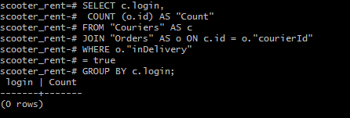

Задание 2.

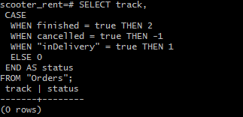

Автоматизация теста к API

pip install requests

pip install pytest

